Architektur -, Baumeister - u. Sachverständigenbüro    H O B I G E R + P a r t n e r |   Planung -Engineering-Controlling
Baumeister HolzbauMeister Dipl. Bauök. Ing. MBA | Allgemein beeid. u. gerichtlich zertifizierter Sachverständiger
Allgemine
Bau- und Ausstattungsbeschreibung

ALLGEMEINE
BAU-UND AUSSTATTUNGSBESCHREIBUNG

Ahorngasse 6
3426 Muckendorf-Wipfing

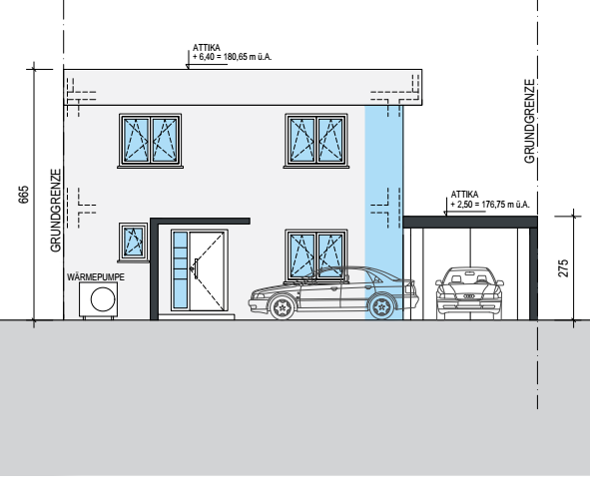



Stand Oktober 2024

Inhaltsverzeichnis
1 Allgemeine Informationen 4
1.1 Projekt und Projektbeteiligte 4
1.2 Kaufpreis und Nebenkosten 4
1.2.1 Kaufpreis 4
1.2.2 Nebenkosten 5
1.2.3 Unsere Leistungen 5
1.2.4 Leistungen des Auftraggebers 5
1.2.5 Gemeindeaufschließung, Anschlussgebühren, Fertigstellung 5
1.2.5.1 Flächenberechnung 6
1.2.5.2 Übergabe des Hauses 6
1.2.5.3 (Teil-) Fertigstellungsmeldung 6

2 Bau- und Ausstattungsbeschreibung 4, 4A und 6 7
2.1 Gebäudeform 7
2.2 Grundstück 7
2.3 Baumeisterarbeiten 7
2.3.1 Fundierung 7
2.3.2 Erd- und Obergeschoss 8-9
2.4 Dach 9
2.5 Terrasse, Balkon und Garten 10
2.6 Außenanlagen 11
2.7 Heizanlage und Warmwasser 11
2.8 Sanitärinstallation……………………………………………………………...…12-13

2.9 Elektroinstallationen…………………………………………………………...…14-17
2.9.1 Erdgeschoss 14-15
2.9.2 Obergeschoss 16-17
2.10 Beschattung elektrisch 18
2.11 Ver- und Entsorgung 18
3 Anmerkungen 19-20
4 Grundrisse und Ansichten 21-26

Allgemeine Informationen

Projekt und Projektbeteiligte
Projekt | Einfamilienhaus
Bauerrichter | HMMG HOLDING GmbH  Wiener Straße 8  3426 Muckendorf
Planung | HOBIGER & PARTNER GmbH  Schubertplatz 2  3950 Gmünd
Bauphysik (Energieausweis) | HOBIGER & PARTNER GmbH  Schubertplatz 2  3950 Gmünd
Bauausführung | Fa. ICB Ing. Christian BINDER  St. Andrä 262/2  9433 St. Andrä im Lavanttal
Vertragserrichter  und Treuhänder | Dr. Bernhard Hofmann  Lindengasse 38/3  1070 Wien

Kaufpreis und Nebenkosten

Kaufpreis
Der Kaufpreis ist binnen 14 Tagen nach Unterfertigung des Kaufvertrages auf das Treuhandkonto des Treuhänders zu erlegen oder durch eine, beim Treuhänder zu erlegende Bankgarantie, sicherzustellen.

Nebenkosten
Bei Erwerb einer Doppelhaushälfte müssen Sie mit folgenden nicht im Kaufpreis inkludierten Nebenkosten (in % vom Kaufpreis) rechnen:
- derzeit 3,5% Grunderwerbsteuer
- derzeit 1,1% Eintragungsgebühr ins Grundbuch
- Kosten des Vertrags Errichters (1,5% zzgl. Umsatzsteuer und Barauslagen)
- Notarkosten für die Beglaubigung der Urkunden und Unterschriften werden direkt vom Notar nach dem Notariatstarifgesetz abgerechnet und dem Käufer direkt in Rechnung gestellt.

Unsere Leistungen
Unsere Leistung besteht in der Abwicklung des kompletten Bauvorhabens bis zum Erreichen der Ausführungsstufe "belagsfertig" und dem Erwirken der Fertigstellungsanzeige (wie in Punkt 1.2.5.3 vorgesehen), einer Bestätigung der Fertigstellung des belagsfertigen Zustandes, laut Bau- und Ausstattungsbeschreibung, durch einen Ziviltechniker und einem Übergabeprotokoll. Unter „belagsfertig“ versteht sich der Zustand, dass der Unterboden für das Aufbringen eines Bodenbelags und die Wände zum Bemalen vorbereitet sind. Das Haus ist nicht mit Innentüren sowie Einrichtungsgegenständen jeglicher Art (z.B. Badkeramik, Armaturen usw.) ausgestattet.

Leistungen des Auftraggebers
Ihre Leistung besteht in der Mitwirkung bei Planungsbesprechungen, wo Entscheidungen über Ihre eventuell bestellten Sonderausführungen getroffen werden müssen. Die ist ausschließlich in jenem Umfang möglich, sofern es durch diese Sonderwünsche zu keinen Verzögerungen im Bauzeitplan kommt. Des Weiteren ist vom Erwerber dafür Sorge zu tragen, dass der Zahlungsbetrag oder die Bankgarantie rechtzeitig beim Treuhänder einlangt.

Gemeindeaufschließung, Anschlussgebühren, Fertigstellung
Die Aufschließungskosten und Anschlussgebühren der Gemeinde wurden zum Zeitpunkt der Prospekterstellung kalkuliert und sind im Kaufpreis berücksichtigt und bereits bezahlt. Sollten sich durch Änderungswünsche des Erwerbers die Höhe der Aufschließungs- und Anschlussgebühren ändern, so verpflichtet sich der Erwerber diese Preisanpassungen uns als Bauträger zu vergüten.

Flächenberechnung
Die im Prospekt angegebenen Flächen sind Nutzflächen gemäß Wohnungseigentumsgesetz (WEG). Sie entsprechen nicht den Wohnnutzflächen, die bei vielen Förderstellen als maßgebliche Flächenkennzahl anzugeben ist (Ausnahme: Bezeichnung Wohnnutzfläche ist angegeben).

Übergabe des Hauses
Das Haus wird im vertraglich vereinbarten Zustand und besenrein übergeben. Am Übergabetag wird das Haus mit Erwerber und einem unserer Mitarbeiter begangen und ein förmliches Übergabeprotokoll erstellt.
Die Erwerber nehmen zur Kenntnis, dass in den Plänen zur Erwirkung der Baubewilligung von einem schlüsselfertigen Objekt ausgegangen wird, von Ihnen jedoch kein schlüsselfertiges Objekt erworben wird, sondern ein Haus, dass entsprechend der Bau- und Ausstattungsbeschreibung ausgestattet ist.
Es gilt ausdrücklich als vereinbart, dass Professionisten (Schlosser, Maler, Fliesenleger, Bodenleger, Tischler, etc.), die im direkten Auftrag des Erwerbers Leistungen durchführen, erst ab Übergabe des Hauses berechtigt sind, ihre Leistungen auf der Baustelle auszuführen.

(Teil-) Fertigstellungsmeldung
Nach Fertigstellung des vereinbarten Leistungsumfanges und Übergabe des Hauses an den Erwerber übernimmt der Erwerber die weitere Fertigstellung des Hauses auf eigene Kosten und eigenes Risiko. Sobald der Erwerber alle baulichen Voraussetzungen für die (Teil-) Fertigstellungsmeldung seines Hauses erfüllt hat erhält er die für die Fertigstellungsmeldung (allenfalls Teilfertigstellungsmeldung für sein Haus) erforderlichen Unterlagen. Sollten daher zur Erlangung der (Teil-) Fertigstellungsmeldung Leistungen notwendig sein, die nicht im Leistungsumfang der Bau- und Ausstattungsbeschreibung enthalten sind, so wird die Fertigstellungsmeldung inkl. der notwendigen Prüfbefunde (Elektrotechnischer Befund, Bestätigung des Bauunternehmens über die plangemäße Errichtung) erst nach Vorliegen aller zu positiven Beurteilung erforderlichen Leistungen erstellt und an die Behörde übermittelt. Die Auszahlung des Kaufpreises (insbesondere der Raten "Bezugsfertigstellung bzw. Übergabe" und "Fertigstellung der Gesamtanlage") setzt die Übergabe der (Teil-) Fertigstellungsmeldung an die Baubehörde daher nicht voraus.

Bau- und Ausstattungsbeschreibung

Gebäudeform
Die Einfamilienhäuser bestehen aus Erdgeschoss und Obergeschoss. Die angegebenen Kaufpreise gelten je Haus.

Grundstück
Das Grundstück und das Kaufobjekt werden geldlastenfrei übergeben. Die Vertragsabwicklung und die grundbücherliche Durchführung erfolgt durch den Treuhänder.

Baumeisterarbeiten

Fundierung
Fundamentplatte | Aufbau:  - 1,50 cm Bodenbelag (in Schlüsselfertig enthalten)  - 7,00 cm Estrich inkl. Fußbodenheizung  - PE-Folie  - 11,00 cm Wärmedämmschüttung zementgebunden  - Abdichtung EKV 4 inkl. Bitumenvoranstrich  - Fundamentplatte aus Stahlbeton  - 14,00 cm XPS- Bodendämmplatten  - 15,00 cm Rollierung
Erdung | Fundaments Erdung oder Ringerdung inkl. Anschlussfahnen
Fundament Carport | Fundamente wurden für das nachträglich Errichten eines Carports lt. Einreichplan ausgeführt.

Erd- und Obergeschoss
Lichte Raumhöhe | EG: 2,60 m bei einem Fußbodenbelag von 1,5 cm  OG: 2,60 m bei einem Fußbodenbelag von 1,5 cm
Außenwände | Aufbau:  - 0,50 cm Silikat Putz 1,5mm Körnung  - 0,50 cm Spachtelung inkl. Armierung  - 10,00 cm Dämmung EPS-F  - 30,00 cm Ytong Thermoblock  - ca. 1,00cm Gips-Kalk Putz
Zwischenwände | 15,00 cm Ytong Verbundstein  20,00 cm Ytong Verbundstein
Geschossdecke | Aufbau:  - Vorbereitet für 1,50 cm Bodenbelag  - 7,00 cm Estrich  - 3,00 cm Rolljet  - PE-Folie  - 8,00 cm Dämmschüttung  - 24,00 cm Ytong- Elementdecke  - Gips Putz
Stiege | Stahlbetonstiege inkl. Bewehrung, nach statischem Erfordernis  Trittstufenoberflächen eben abgezogen  Treppenuntersicht verputzt  Die Stiege ist für einen späteren Standardbelag in der Höhe von 1,50 cm vorbereitet.
Innenputz | Wohnräume: Gips / Kalkputz geglättet oder verrieben  Nassräume: Kalk / Zementputz geglättet oder verrieben

Fenster und  Terrassentüren | Kunstsoff-Fensterrahmen Farbe innen/außen weiß; U_{w}-Wert: 0,89 W/m²K  Beschlag: Standard Dreh- / Kippausführung  Verglasung: 3-fach (U_{g}-Wert: 0,50W/m²K)  ÖNORM-gerechter Einbau: außen schlagregendicht, innen luftdicht  Fensterbänke innen, weiß
Hauseingangstüre | Langlebige und witterungsbeständige Aluminium-Hauseingangstüre (weiß) mit Mehrfachverriegelung.  Das 3-Kammer-Rahmenprofil mit Schaumisolierkern sorgt für eine sehr hohe Wärmedämmung.
Fußbodenaufbau | Aufbau:  - Vorbereitet für 1,50 cm Bodenbelag  - 7,00 cm Betonstrich  - 3,00 cm Rolljet  - PAE-Folie  - 11,00 cm Wärmedämmschüttung zementgebunden

Dach
Dachaufbau | Flachdach:  - 6-8 cm Kiesschicht  - EPDM-Folie  - EPS-W Gefälledämmplatten 10 cm im Mittel  - EPS-W Grunddämmung 14,00 cm  - Abdichtung 2lagig EKV 4 inkl. Bitumenvoranstrich  - 24,00 cm Ytong- Elementdecke  Inklusive der dichten Ausbildung aller Durchführungen für die Entlüftungsleitungen sowie deren Abdeckungen. Nordseitige Entwässerung über außenliegende Abfallrohre.

2.5 Terrasse, Balkon und Garten
Terrasse | Stahlbetonplatte lt. statischem Erfordernis, als Vorbereitung für die Verlegung eines Terrassenbelags mit Keramikplatten oder Steinzeug mit Drain beton und Abdichtung. Die Fundamente sind für einen weiteren Ausbau (z.B. Wintergarten) statisch ausgelegt.  Die Oberkante der Rohbetonoberfläche beträgt -10 cm.
Balkon | Aufbau:  - 2,00 - 5,00 cm Bodenbelag  - 3,00 - 5,00 cm Kiesschüttung  - EPDM- Folie  - Gefälledämmung  - Abdichtungsbahn  - Bitumenanstrich  - 24,00 cm Ytong-Elementdecke
Garten | Der Mutterboden wird mit dem vorhandenen Humus grob angeglichen.

Außenanlagen
Zugang | Der Zugang zum Haus wird in befestigter Form samt frostsicherem Unterbau im Gefälle ausgeführt. Es wird ein Zugangspodest vor der Hauseingangstür belagsfertig vorbereitet. Die Oberflächenwässer befestigter Flächen werden in die Kiesflächen oder in den Rasen entwässert.
Carport | Einzelfundamente lt. Einreichplan vorbereitet
Zaun | Zwischen den Grundstücken werden diese durch einen Maschendrahtzaun mit einer Höhe von 1,50m eingefasst.

Heizanlage und Warmwasser
Heizungsanlage | Es wird eine Luft- / Wasser Wärmepumpe Typ Stiebel Eltron WPL 09 ACS classic compact plus an der Nordseite montiert.  Die Beheizung der Wohn- und sonstigen Aufenthaltsräume erfolgt über eine Fußbodenheizung.  Die Regelung der Heizungsanlage ist über eine Bedieneinheit, welche im Wohnzimmer situiert ist, zu steuern.
Warmwasser | Die Warmwasseraufbereitung wird über einen Stiebel Eltron Integralspeicher HSBC 180 Plus mit einem Nenninhalt von 178 Litern sichergestellt.

Rohinstallation | Für die nachfolgend angeführten Anschlüsse von Einrichtungsgegenständen (exkl. Einrichtungsgegenstände und Geräte) werden die Verrohrungen und Abläufe ausgeführt.  Die Verrohrung erfolgt in allen Geschossen unter Putz.

2.8 Sanitärinstallation
Materialien | Wasserleitung (Warm- / Kaltwasser):  - Alu-Verbundrohr-System, lebensmittelecht und korrosionsbeständig  Abwasserleitungen:  - Kunststoffrohre
Anschlüsse EG | WC:  - 1 Anschluss für WC (Kaltwasser)  - 1 Anschluss für Handwaschbecken (Kalt- und Warm-  wasser)  Küche:  - 2 Anschlüsse für Spüle (Kalt- und Warmwasser)  - kombinierbar mit Geschirrspülanschluss  Technikraum:  -1 Waschmaschinen-Anschluss (Kaltwasser)  Fiktivem Carport:  - 1 Anschluss (Kaltwasser), frostsicher und ohne Ablauf  Terrasse:  - 1 Anschluss (Kaltwasser), frostsicher und ohne Ablauf  - 1 Anschluss (Kaltwasser), frostsicher und ohne Ablauf in Garten geführt, vorsorglich für eine eventuelle nachträgliche Erweiterung.
Anschlüsse OG | Bad:  - 2 Anschlüsse für Waschtisch (Kalt- und Warmwasser)  - 1 Anschluss für Dusche (Kalt- und Warmwasser)  - 1 Anschluss für Badewanne (Kalt- und Warmwasser)  - 1 Waschmaschinen-Anschluss (Kaltwasser)  WC:  - 1 Anschluss WC (Kaltwasser)  - 1 Anschluss für Waschtisch (Kalt- und Warmwasser)

Elektroinstallationen

Elektro- und  Feininstallation | Die Errichtung der Elektroinstallation erfolgt inkl. einheitlicher Schalter und Steckdosen (Standardausführung, weiß)  Folgende zusätzliche Leistungen sind inkludiert:  - Prüfprotokoll / Abnahmeprotokoll  - Fundamenterdung und Potentialausgleich  - Hausanschluss mit Zählerplatz lt. EVN und Über-  spannungsableiter

Erdgeschoss
Vorraum | -2 Lichtauslässe an der Decke  -1 Ausschalter  -5 Wechselschalter  -1 Sprechanlage  -2 Steckdose  -2 Rauchwarnmelder
Wohnzimmer | -2 Lichtauslässe an der Decke  -2 Wechselschalter  -3 Ausschalter  -6 Steckdosen  -1 TV-Steckdose (Vorbereitung für Kabelplus)  -1 EDV-Steckdose  -1 Auslass für Raumtemperaturregler  -2 Rauchwarnmelder
Küche | -1 Lichtauslass an der Decke  -1 Steckdose für Kühlschrank  -1 Steckdose für Dunstabzug  -1 Steckdose für Geschirrspüler  -1 Auslass für E-Herd 400V  -4 Arbeitssteckdosen

WC | -1 Lichtauslass an der Decke  -1 Ausschalter
AR unter Stiege | -1 Lichtauslass mit Bewegungsmelder  -1 Ausschalter
Technik- /  Abstellraum | -1 Lichtauslass an der Decke  -1 Ausschalter  -2 Steckdosen  -Zählerkasten  -Anschluss Wärmepumpe

Zimmer/Büro | -1 Lichtauslass an der Decke  -1 Ausschalter  -4 Steckdosen  -1 EDV-Steckdose leer  -1 TV-Steckdose leer  -1 Rauchwarnmelder
Außenbereich | -1 Verkabelung für Klingel neben der Eingangstür  -1 Lichtauslass neben der Eingangstür für  Bewegungsmelder geeignet  -1 Wandauslass für Licht mit Bewegungsmelder bei der  Terrasse  -1 Steckdose im Terrassenbereich mit Klappdeckel  -1 Dose Starkstrom bei fiktivem Carport  -1 Steckdose mit Klappdeckel bei fiktivem Carport

Obergeschoss
Vorraum /  Stiegenhaus | 1 Lichtauslass an der Decke  1 Lichtauslass mit Bewegungsmelder im Stiegenhaus  3 Wechselschalter  1 Kreuzschalter  1 Ausschalter  1 Steckdose  1 Rauchwarnmelder
Zimmer mit Balkon  (16,62m² Südseite) | 1 Lichtauslass an der Decke  3 Wechselschalter  7 Steckdosen  1 EDV-Steckdose leer  1 TV-Steckdose leer  1 Rauchwarnmelder
Zimmer mit Balkon  (14,82m² Südseite) | 1 Lichtauslass an der Decke  3 Wechselschalter  3 Steckdosen  1 EDV-Steckdose leer  1 TV-Steckdose leer  1 Rauchwarnmelder
Zimmer  (14,71m² Nordseite) | 1 Lichtauslass an der Decke  1 Ausschalter  3 Steckdosen  1 EDV-Steckdose leer  1 TV-Steckdose leer  1 Rauchwarnmelder

Bad | 1 Lichtauslass an der Decke  1 Wandauslass für Licht mit Bewegungsmelder  1 Ausschalter  2 Steckdosen mit Klappdeckel
WC | 1 Lichtauslass an der Decke  1 Ausschalter
Außenbereich  (Balkon) | 1 Steckdose mit Klappdeckel  1 Wandauslass für Licht

Beschattung elektrisch
Beschattung | Bei allen Fenstern, außer beim Fenster im WC des  Erdgeschoss sind elektrische Außenraffstores  (Lamellenfarbe Silber) inkludiert.

Ver- und Entsorgung
Wasseranschluss | Anschluss an die Ortswasserleitung  Pro Haus eine separate Zuleitung mit Absperrventil straßenseitig  Einbau einer Wasserzählerbrücke inkl. Wasserzähler  Einbau eines Vor- und Nachsperrventils samt Rückschlagventil
Kanalanschluss Schmutz- und Regenwasser | Anschluss des Schmutzwasserkanals an den Ortskanal  Verlegen der Schmutzwasserkanalleitung PVC DN150 einschließlich aller Erdarbeiten und errichten aller erforderlichen Putzschächte samt Deckel  Verlegen des Regenwasserkanals DN150 vom Regensinkkasten bis zum Sickerschacht
Stromanschluss | Anschlusskasten bei jedem Haus  Verlegen der E-Leitungen  Anschluss an das Ortsnetz
Sonstiges | -Es werden Anschlüsse für die Nutzung von Kabelplus (www.kabelplus.at) vorbereitet.  -Leerverrohrung am Dach für nachträglichen Einbau einer  Photovoltaikanlage.  -Lichtkuppel elektronisch steuerbar.

Anmerkungen
Die Aufbauten können je nach statischem, technischem oder bauphysikalischem Erfordernis noch abgeändert und optimiert werden. Es werden jedenfalls der Stand der Technik bezüglich der Dach- und Balkonabdichtungen, der statischen Dimensionierung und die OIB-Richtlinien bezüglich des Wärmeschutzes eingehalten. Außerdem werden die baurechtlichen Erfordernisse hinsichtlich des Brandschutzes eingehalten.
Alle angeführten Produktbezeichnungen sind beispielhaft genannt und können von der Baufirma durch gleichwertige Fabrikate anderer Hersteller getauscht werden. Der Verkäufer behält sich Änderungen der Ausführung, welche weder die Funktion noch die qualitative Ausführung beeinträchtigen, ausdrücklich vor.
Einige Gebäudeteile müssen regelmäßig nachweislich gewartet werden. Dies sind beispielsweise Silikonfugen, Teile der Regenabflussanlage, technische Einrichtungen der Haus- und Elektrotechnik, Fenster, Türen, Rauchabzugsanlagen usw. Wenn diese Wartungen nicht regelmäßig durchgeführt werden, können auftretende Mängel, welche auf die mangelnde Wartung zurückzuführen sind, nicht im Rahmen der gesetzlichen Gewährleistung geltend gemacht werden.
Im Gebäude werden einige tausend Liter Wasser im Beton, Mörtel und Estrich verbaut. Auch wenn ein Großteil dieses Bauwassers das Gebäude bis zum Einzug verlassen hat, wird in den ersten Jahren noch einiges an Baufeuchte (Restfeuchte) das Gebäude über die Raumluft verlassen. Da die Fenster und das komplette Gebäude entsprechend dicht ausgeführt werden, ist ein regelmäßiges Stoßlüften aller Fenster (3–4-mal täglich für mind. 10 Minuten) oder die Verwendung von Entfeuchtungsgeräten erforderlich. Dies gilt insbesondere auch wenn das Haus nach der Fertigstellung nicht sofort bezogen wird. Beobachten Sie bitte regelmäßig die Luftfeuchtigkeit in den Räumen und lassen die Lufttemperatur nicht zu weit absinken.
Von dieser Bau- und Ausstattungsbeschreibung abweichende Sonderwünsche sind mit den zuständigen Kooperationspartnern direkt abzusprechen und zu verrechnen. Es ist zu beachten, dass der Verkäufer für die Durchführung von Eigenleistungen oder Leistungen Dritter nicht haftet und dafür auch keine Gewährleistungsgarantie übernimmt.
Der Gesamtfertigstellungstermin darf durch Sonderwünsche nicht überschritten werden. Während des Bauablaufes dürfen diese Sonderwünsche ausschließlich von Firmen, die vom Bauträger beauftragt sind, durchgeführt werden (Haftung / Gewährleistung). Fremdfirmen dürfen erst nach mangelfreier Übergabe des Kaufobjektes mit der Ausführung Ihrer Leistungen beginnen. Der Übergabetermin, auch bei der belagsfertigen Ausführung, ist im Bauwerkvertrag definiert.
Die Plan Maße sind Rohbaumaße. Es sind daher für Sonderwunschbestellungen und Einbauten jeglicher Art immer die Naturmaße abzunehmen. Einrichtungsvorschläge in den Grundrissen sind nicht Bestandteil der Bau- und Ausstattungsbeschreibung.

Zusätzliche, in den Plänen und Renderings eingezeichnete / dargestellte Einrichtungsgegenstände, Pflanzen, Beleuchtungskörper, Überdachungen usw., welche in der Ausstattungsbeschreibung nicht angeführt sind, sind als Situierungsvorschläge anzusehen und werden nicht geliefert. Die Darstellungen in den Lageplänen in Bezug auf Bäume und Buschwerk, sind symbolhaft und werden nicht geliefert.
Auf Leistungen, die in unserer Bau- und Ausstattungsbeschreibung sowie unseren Verkaufs- und Einreichplänen nicht angeführt sind, besteht kein Rechtsanspruch!
Änderungen der Ausstattungsbeschreibung von Seiten des Bauträgers sind jederzeit zulässig, sofern sie dem Erwerber zumutbar sind, besonders, wenn sie geringfügig sowie sachlich bzw. technisch gerechtfertigt sind.

Die Baustelle darf vom Käufer während der Bauzeit nur nach telefonischer Terminvereinbarung mit dem zuständigen Polier oder der ÖBA betreten werden. Diese Maßnahme ist aus sicherheits- und versicherungstechnischen Gründen erforderlich!

ERDGESCHOSS
(ohne Maßstab)
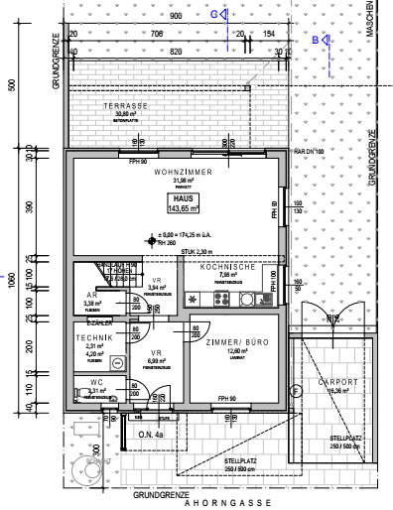

OBERGESCHOSS
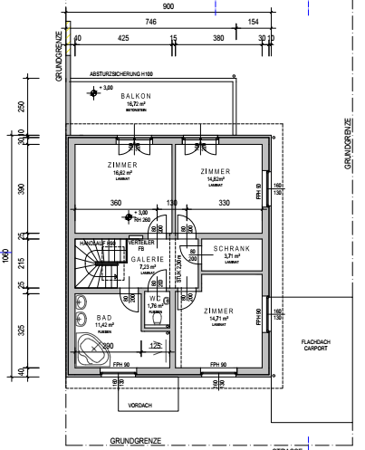
(ohne Maßstab)

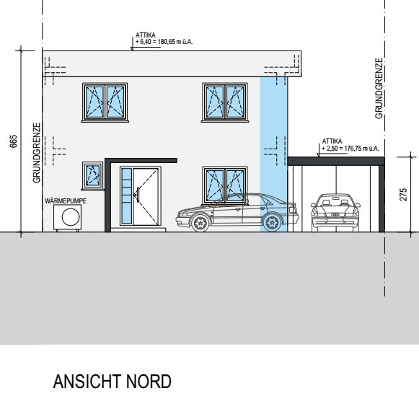
(ohne Maßstab)

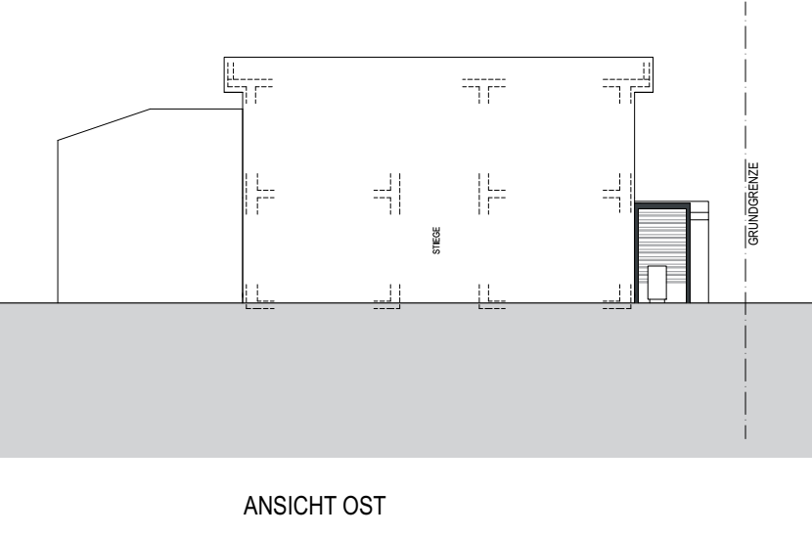

(ohne Maßstab)

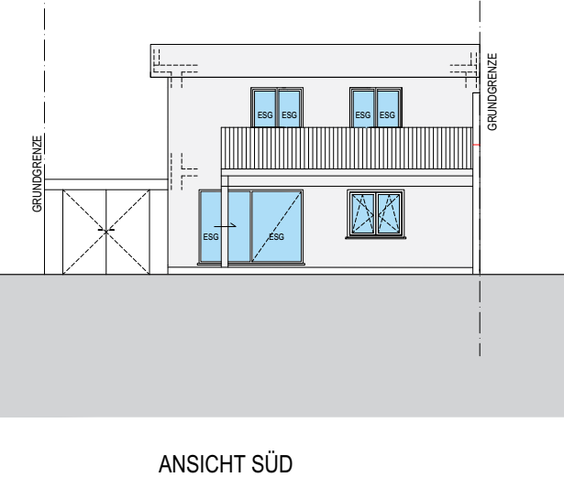

(ohne Maßstab)

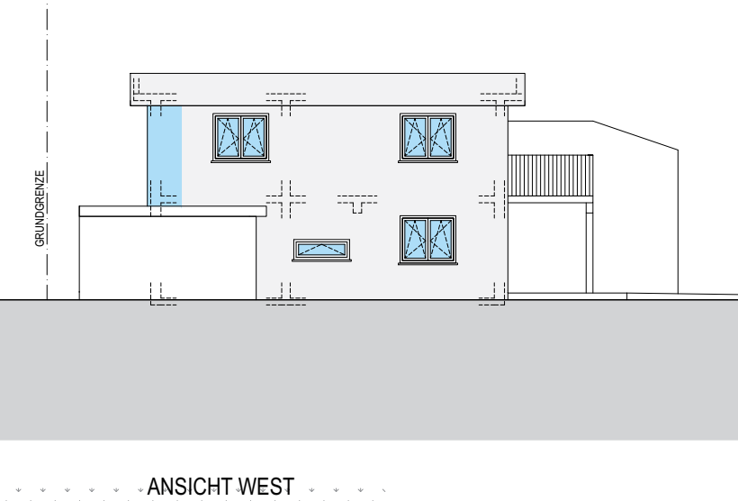

(ohne Maßstab)

